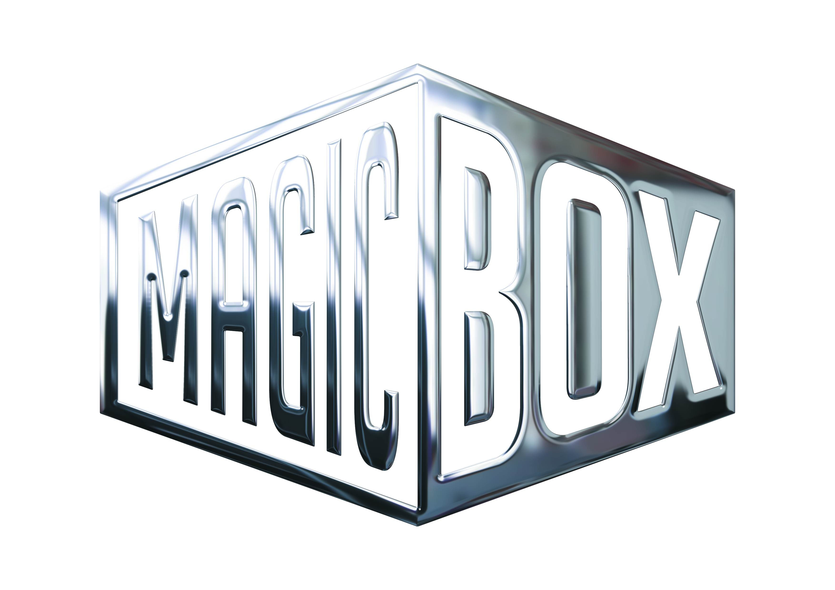
AQS a.s. - divize Magic Box
Na Klikovce 7, 140 00 Praha 4
www.magicbox.cz
www.facebook.com/magicbox.cz
www.youtube.com/magicboxcz
Jana Šafářová
Public Relations
IČO: 62952820
tel. 606 732 779

novinky na Blu-ray a DVD PROSINEC 2016

 |  | Argo 2Blu-ray (UHD+BD)  Argo  MOC: 899,- Kč  Datum vydání: 7.12.2016  link webMB makety: 2D 3D |  |  | 
 |  | Cesta za Vánoční hvězdou DVD  Journey to the Christmas Star  MOC:199,- Kč  Datum vydání: 7.12.2016  link webMB makety: 3D
 |  | Impérium-Mafie v Atlantic City 1.-5. série 22DVD  Impérium-Mafie v Atlantic City 1.-5. série 22DVD  MOC: 1.999,- Kč  Datum vydání: 7.12.2016  link webMB makety: 2D 3D
 |  | Já, legenda 2Blu-ray (UHD+BD)  I am Legend  MOC: 899,- Kč  Datum vydání: 7.12.2016  link webMB makety: 2D 3D
 |  | Julieta Blu-ray  Julieta  MOC: 499,- Kč  Datum vydání: 7.12.2016  link webMB makety: 2D 3D
 |  | Julieta DVD  Julieta  MOC: 299,- Kč  Datum vydání: 7.12.2016  link webMB makety: 2D 3D
 |  | Lego DC Super hrdinové: Vesmírný souboj - edice Lego filmy DVD  Lego DC Super Heroes: Cosmic Clash  MOC: 149,- Kč  Datum vydání: 7.12.2016  link webMB makety: 2D 3D
 |  | Lego Friends: Kámošky napořád - edice Lego filmy DVD  Lego Friends: Girlz 4 Life  MOC: 149,- Kč  Datum vydání: 7.12.2016  link webMB makety: 2D 3D
 |  | Lego příběh - edice Lego filmy DVD  The Lego Movie  MOC: 149,- Kč  Datum vydání: 7.12.2016  link webMB makety: 2D 3D
 |  | Lego: Batman - edice Lego filmy DVD  Lego: Batman Movie  MOC: 149,- Kč  Datum vydání: 7.12.2016  link webMB makety: 2D 3D
 |  | Lego: DC - Liga spravedlivých vs. Bizarro - edice Lego filmy DVD  Lego: DC - Justice League vs. Bizarro  MOC: 149,- Kč  Datum vydání: 7.12.2016  link webMB makety: 2D 3D
 |  | Lego: Liga spravedlivých vs Legie zkázy - edice Lego filmy DVD  Lego:Justice League vs Legion of Doom  MOC: 149,- Kč  Datum vydání: 7.12.2016  link webMB makety: 2D 3D
 |  | Město 2Blu-ray (UHD+BD)  The Town  MOC: 899,- Kč  Datum vydání: 7.12.2016  link webMB makety: 2D 3D
 |  | Mia Madre DVD  Mia Madre  MOC:249,- Kč  Datum vydání: 7.12.2016  link webMB makety: 3D
 |  | Pat a Mat ...A je to! Na venkově DVD  Pat a Mat ...A je to! Na venkově  MOC: 199,- Kč  Datum vydání: 7.12.2016  link webMB makety: 2D 3D
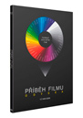 |  | Příběh filmu: Odysea 4DVD  The Story of Film: An Odyssey  MOC: 399,- Kč  Datum vydání: 7.12.2016  link webMB makety: 3D
 |  | Sebevražedný oddíl - prodloužená verze 2Blu-ray  Suicide Squad  MOC: 699,- Kč  Datum vydání: 7.12.2016  link webMB makety: 2D 3D
 |  | Sebevražedný oddíl - prodloužená verze 2Blu-ray digibook  Suicide Squad  MOC: 799,- Kč  Datum vydání: 7.12.2016  link webMB makety: 2D 3D
 |  | Sebevražedný oddíl 2Blu-ray (UHD+BD)  Suicide Squad  MOC: 899,- Kč  Datum vydání: 7.12.2016  link webMB makety: 2D 3D
 |  | Sebevražedný oddíl 3Blu-ray (3D+2D+2D - prodloužená verze)  Suicide Squad  MOC: 799,- Kč  Datum vydání: 7.12.2016  link webMB makety: 2D 3D
 |  | Sebevražedný oddíl Blu-ray  Suicide Squad  MOC: 599,- Kč  Datum vydání: 7.12.2016  link webMB makety: 2D 3D
 |  | Sebevražedný oddíl DVD  Suicide Squad  MOC: 399,- Kč  Datum vydání: 7.12.2016  link webMB makety: 2D 3D
 |  | Strašidla DVD  Strašidla  MOC: 299,- Kč  Datum vydání: 7.12.2016  link webMB makety: 2D 3D
 |  | Teorie velkého třesku 9.série 3DVD  Big Bang Theory Season 9 3DVD  MOC: 699,- Kč  Datum vydání: 7.12.2016  link webMB makety: 2D 3D
 |  | Wanastowi Vjecy - Alchymie CD  Wanastowi Vjecy - Alchymie CD  MOC: 299,- Kč  Datum vydání: 7.12.2016  link webMB makety:
 |  | Detektiv z Hongkongu Blu-ray  Skiptrace  MOC: 499,- Kč  Datum vydání: 14.12.2016  link webMB makety: 2D 3D
 |  | Detektiv z Hongkongu DVD  Skiptrace  MOC: 299,- Kč  Datum vydání: 14.12.2016  link webMB makety: 2D 3D
 |  | Matky na tahu DVD  Bad Moms  MOC: 299,- Kč  Datum vydání: 14.12.2016  link webMB makety: 3D
 |  | Týpci a zbraně 2Blu-ray (UHD+BD)  War Dogs  MOC: 899,- Kč  Datum vydání: 14.12.2016  link webMB makety: 2D 3D
 |  | Týpci a zbraně Blu-ray  War Dogs  MOC: 499,- Kč  Datum vydání: 14.12.2016  link webMB makety: 2D 3D
 |  | Týpci a zbraně DVD  War Dogs  MOC: 299,- Kč  Datum vydání: 14.12.2016  link webMB makety: 2D 3D
 |  | Star Trek kolekce 1-3 3Blu-ray  Star Trek Collection 1-3  MOC: 1.099,- Kč  Datum vydání: 19.12.2016  link webMB makety: 2D 3D |  |  | 
 |  | Star Trek kolekce 1-3 3DVD  Star Trek Collection 1-3  MOC: 599,- Kč  Datum vydání: 19.12.2016  link webMB makety: 2D 3D
 |  | Star Trek: Do neznáma Blu-ray  Star Trek Beyond  MOC: 599,- Kč  Datum vydání: 19.12.2016  link webMB makety: 2D 3D
 |  | Star Trek: Do neznáma Blu-ray (3D)  Star Trek Beyond  MOC: 699,- Kč  Datum vydání: 19.12.2016  link webMB makety: 2D 3D
 |  | Star Trek: Do neznáma DVD  Star Trek Beyond  MOC: 399,- Kč  Datum vydání: 19.12.2016  link webMB makety: 2D 3D

